LAUDA soutient les jeunes scientifiques de l'université de Würzburg

L'engagement dans le ‘Deutschlandstipendium’ souligne la responsabilité sociale

Lauda-Königshofen, le 12 février 2025 – LAUDA DR. R. WOBSER GMBH & CO. KG soutient pour la deuxième fois le programme ‘Deutschlandstipendium’ (bourse publique-privée allemande) de l'université Julius-Maximilian de Würzburg (JMU). Lors de la cérémonie de remise des bourses qui s'est déroulée dans la salle historique Toscana de la résidence de Würzburg, les étudiants ont été récompensés pour leurs excellents résultats scolaires et leur engagement social.
Le ‘Deutschlandstipendium’ offre des possibilités d'éducation aux étudiants performants de toutes les nationalités, quel que soit leur milieu social. Outre la réussite scolaire et universitaire, les critères de sélection comprennent également l'engagement social et la volonté d'assumer des responsabilités. La bourse mensuelle de 300 euros est financée à parts égales par des sponsors privés tels que LAUDA et le ministère fédéral de l'éducation et de la recherche.
« En tant que leader mondial dans le domaine du contrôle précis de la température, LAUDA est conscient de sa responsabilité sociale », souligne Gunther Wobser, associé gérant de LAUDA. « Il est particulièrement important pour nous de récompenser des étudiants très talentueux pour leurs études exceptionnelles et leur engagement social. La bourse 'Deutschlandstipendium' leur permet de se concentrer pleinement sur leurs études. »
L'université Julius-Maximilian de Würzburg, où 14 lauréats du prix Nobel ont déjà enseigné, soutient les jeunes talents avec le ‘Deutschlandstipendium’ depuis 2011. Au cours de l'année de financement 2023/24, 45 étudiants ont été soutenus – et la tendance est à la hausse. À l'échelle nationale, environ 30 000 étudiants bénéficient du soutien de plus de 9 000 donateurs privés. Pour l'année académique 2024/25 en cours, LAUDA a pu soutenir trois étudiantes exceptionnelles en tant que donateur de bourses : Le Dr Wobser a personnellement félicité les boursières Vera Schuhmann, Kira Diemer et Eva Viktoria Münzel pour leurs excellents résultats académiques lors de la cérémonie de remise des bourses.
« En tant qu'entreprise familiale, nous travaillons depuis près de 70 ans à un avenir meilleur grâce à des innovations techniques », explique M. Wobser. « Soutenir le ‘Deutschlandstipendium’ fait partie de l'engagement permanent de LAUDA en faveur du progrès et de l'innovation dans le domaine scientifique. Nous continuerons à soutenir les étudiants talentueux de l'université de Würzburg dans les années à venir et les inviterons à rejoindre notre entreprise. »
Doris Fischer, vice-présidente chargée de l'internationalisation et des anciens étudiants de l'université JMU, et d'autres représentants du monde des affaires et de la société.

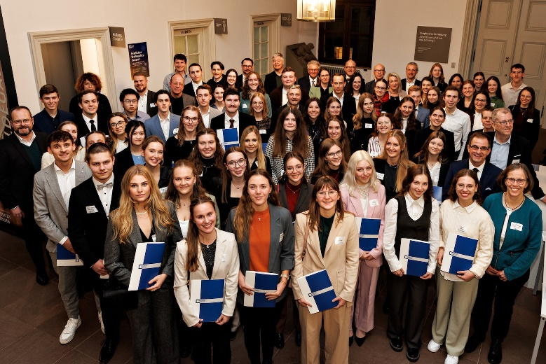
Image 1 : Photo de groupe des sponsors avec tous les boursiers du ‘Deutschlandstipendium’ 2024/2025 de l'université Julius-Maximilian de Würzburg. © Andreas Grasser

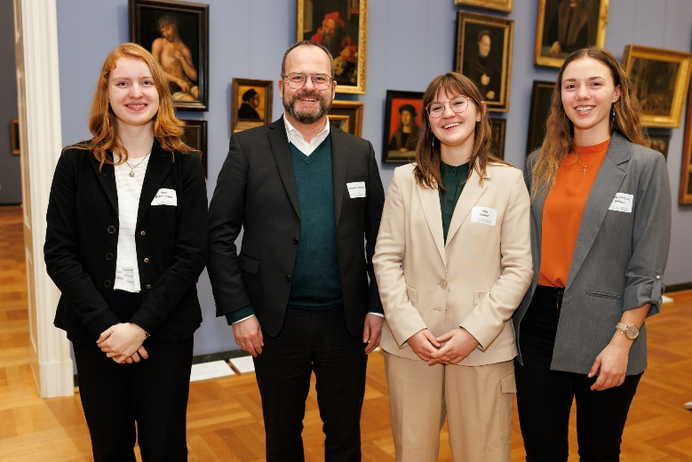
Image 2 : Dr. Gunther Wobser, associé gérant de LAUDA (2e à partir de la gauche), avec les boursières (de gauche à droite) Vera Schuhmann, Kira Diemer et Eva Viktoria Münzel lors de la cérémonie de remise des bourses allemandes à la résidence de Würzburg. © Andreas Grasser

Nous sommes LAUDA – le leader mondial en matière de thermorégulation de précision. Nos appareils et installations de thermorégulation sont au cœur d'applications importantes et contribuent ainsi à un avenir meilleur. En tant que fournisseur global, nous garantissons une thermorégulation optimale pour la recherche, la production et le contrôle qualité. Nous sommes un partenaire fiable dans les domaines de l'électromobilité, de l'hydrogène, de la chimie, de la pharmacie/biotechnologie, des semi-conducteurs, ainsi que de la technologie médicale. Grâce à une équipe de conseillers qualifiés et à des solutions innovantes, nous continuons d'enchanter nos clients du monde entier, depuis presque 70 ans d'activité.

Dans l'entreprise, nous avons toujours une longueur d'avance. Nous encourageons nos collaborateurs et nous nous lançons sans cesse des défis : pour un avenir meilleur, que nous construisons ensemble.

Contact presse
Nous mettons très volontiers à disposition de la presse des informations élaborées sur notre entreprise, la LAUDA FabrikGalerie et nos projets dans le secteur de la promotion de l'innovation, de la numérisation et de la gestion des idées. Nous serions heureux de pouvoir échanger en toute liberté avec vous – n'hésitez pas à nous contacter !

CHRISTOPH MUHR
Directeur de la communication d'entreprise
T + 49 (0) 9343 503-349
christoph.muhr@lauda.de

LAUDA DR. R. WOBSER GMBH & CO. KG, Laudaplatz 1, 97922 Lauda-Königshofen, Allemagne/Germany. Société en commandite simple : Siège Lauda-Königshofen, tribunal d'enregistrement Mannheim HRA 560069. Associée responsable personnellement : LAUDA DR. R. WOBSER Verwaltungs-GmbH, siège social Lauda-Königshofen, tribunal d'enregistrement Mannheim HRB 560226. Gérants/managing directors : Dr Gunther Wobser (CEO), Dr Mario Englert (CFO), Dr Marc Stricker (COO)

